

**УТВЕРЖДЕНО:**

Приказом № п ВНД/24-16

от 16.12.2024 г.

**Карта процесса утверждения и балансировки общего графика разработки рабочей документации и графика строительно-монтажных работ**

**В10.5**

**Екатеринбург,   
2024 г**

**Содержание**

1 Термины и определения, сокращения 3

2 Назначение и область применения 3

3 Выполнение процесса 4

4 Оценка результативности процесса 8

Приложение 1 Пример отчета «Сверка сроков по выдаче РД и СМР» 9

Приложение 2 Пример графика РД/графика СМР* к договору 10

Приложение 3 Пример общего графика РД и СМР (выписка)* 11

Приложение 4 Формы еженедельных отчетов по выполнению графика РД и графика СМР 12

Приложение 5 Форма ежемесячного отчета о плановых работах СМР на последующий месяц 13

Приложение 6 Пример целевого графика девелоперского проекта, утвержденного на КД2 14

# 

# Термины и определения, сокращения

В настоящей карте процесса применяются следующие термины с соответствующими определениями:

**Девелоперский проект (проект) –** процесс создания девелоперского продукта, который представляет собой совокупность задач и мероприятий по строительству или реконструкции объекта капитального строительства, осуществляемый в рамках плана, в условиях ограничения ресурсов, сроков и стоимости, с целью получения прибыли или иного положительного эффекта, финансируемый Компанией самостоятельно либо совместно с другими инвесторами.

**Комитет по девелопменту (КД) –** коллегиальный орган Компании, в компетенцию которого входит рассмотрение и одобрение вопросов, связанных с управлением девелоперскими проектами и проектами ленд-девелопмента.

**Общий график разработки рабочей документации и график строительно-монтажных работ (общий график РД и СМР)** - единый взаимоувязанный график девелоперского проекта, отображающий сквозной план и факт ключевых вех проектирования на стадии разработки РД и проведения СМР.

**Рабочая документация (РД) –** совокупность текстовых и графических документов, обеспечивающих реализацию принятых в утвержденной проектной документации технических решений объекта капитального строительства, необходимых для производства строительных и монтажных работ, обеспечения строительства оборудованием, изделиями и материалами и/или изготовления строительных изделий. Состав Рабочей документации согласовывается сторонами в Задании на проектирование.

**Техническая документация (ТД)** – это предпроектная, проектная и рабочая документация, созданная на основе информационной модели (если в техническом задании не указано иное), содержащая материалы в текстовой и графической формах и определяющая архитектурные, функционально-технологические, конструктивные и инженерно-технические решения для обеспечения строительства и реконструкции объектов капитального строительства, их частей, капитального ремонта.

**Целевой график проекта** – подробный график реализации проекта, имеющий единую форму и устанавливающий плановые сроки начала и окончания работ, а также определяющий ключевые вехи девелоперского проекта.

В настоящей карте процесса применяются следующие сокращения:

**График РД** – график проектирования стадии «Рабочая документация».

**График СМР** – график строительно-монтажных работ.

**ГИП** – главный инженер проекта.

**ПД** – проектная документация.

# Назначение и область применения

* 1. Настоящая карта процесса разработана с целью установления единого порядка утверждения общего графика РД и СМР и его дальнейшей балансировки для всех девелоперских проектов организаций, входящих в группу компаний   
     ООО «Атомстройкомплекс-Строительство» (далее - Компания).
  2. Участниками процесса формирования и утверждения общего графика РД и СМР являются:
* руководитель проекта;
* главный инженер проекта;
* руководитель стройки.
  1. Настоящая карта процесса является внутренним нормативным документом Компании и подлежит обязательному применению всеми участниками процесса.

# Выполнение процесса

* 1. **Владельцем процесса** утверждения общего графика РД и СМР и его балансировки является руководитель проекта.
  2. **Схема процесса** формирования и утверждения общего графика РД и СМР, состав функций, входящих в процесс, последовательность работ и их взаимосвязь, ответственные за выполнение функций и записи процесса, приведены на рисунке 1.
  3. **Матрица ответственности.** Распределение ответственности между участниками процесса, сроки выполнения этапов и функций процесса представлены в таблице 1.

Таблица 1

| **№**  **п/п** | **Срок этапа/**  **функции,**  ***не более*** | **Ответственное лицо**  **Этап/функция в  составе процесса** | Руководитель проекта | ГИП | Руководи-тель стройки |
| --- | --- | --- | --- | --- | --- |
| 1 | 1 р.д после передачи ПД на экспертизу. | Инициация разработки графика РД, передача данных*, необходимых для разработки графика РД | О, И | У | - |
| 2 | 4 р.д. после получения данных для разработки графика РД и целевого графика проекта | Подготовка графика РД на основе утвержденного шаблона с уточнением сроков | О, У | И | У |
| 3 | 4 р.д. после подготовки графика РД | Подготовка графика СМР и уточнение сроков их выполнения | О, У | У | И |
| 4 | 3 р.д. после подготовки графика СМР | Балансировка графика СМР и РД на основании Отчета «Сверка сроков по выдаче РД и СМР» | О, И | И | И |
| 5 | Принятие решения о необходимости балансировки целевого графика проекта и выгрузка отбалансированных графиков | О,И | У | У |
| 6 | 2 р.д. после завершения балансировки графиков | Утверждение графиков: график СМР, график РД. Подписание общего графика РД и СМР, целевого графика проекта | О, С | С | С** |
| 7 | Размещение утвержденных графиков на Портале проектов | О,И | У | У |
| Итого: не более 14 р.д. | | | | | |
| 8 | Еженедельно в период разработки документации стадии «Рабочая документация»*** | Еженедельная актуализация графика СМР/ графика РД (проставление факта выполненных работ и прогнозные сроки последующих этапов при наличии информации) | О | И | И |
| 9 | Проведение еженедельного среза по выполнению графика РД и графика СМР с выгрузкой отчетов | О, И | У | У |
| 10 | Принятие решения о необходимости балансировки графика СМР и РД на основании проведенного среза | О, И | У | У |
| Примечания:  *Данные, необходимые для разработки графика РД руководитель проекта предоставляет главному инженеру проекта в виде информационного письма, содержащего информацию о количестве этапов, составе и срокам строительства каждого этапа.  ** Со стороны генерального подрядчика графики подписывает главный инженер/руководитель стройки;  *** После утверждения общего графика РД и СМР на протяжении всего периода разработки рабочей ***руководитель проекта*** проводит еженедельный срез по выполнению общего графика РД и СМР на основании еженедельной актуализации графика проектирования ***ГИПом*** и графика СМР ***руководителем стройки*** (все отчёты по срезу хранятся на корпоративном портале). По результатам проведенного анализа ***руководитель проекта*** при необходимости инициирует балансировку графиков РД и СМР. Этап балансировки утвержденного общего графика РД и СМР завершается после подписания последнего АВР на разработку технической документации стадии «Рабочая документация». | | | | | |

О – ответственный за этап/функцию в составе процесса;

И – исполнитель этапа/функции в составе процесса;

С – согласующее лицо;

У – уведомляемое лицо.

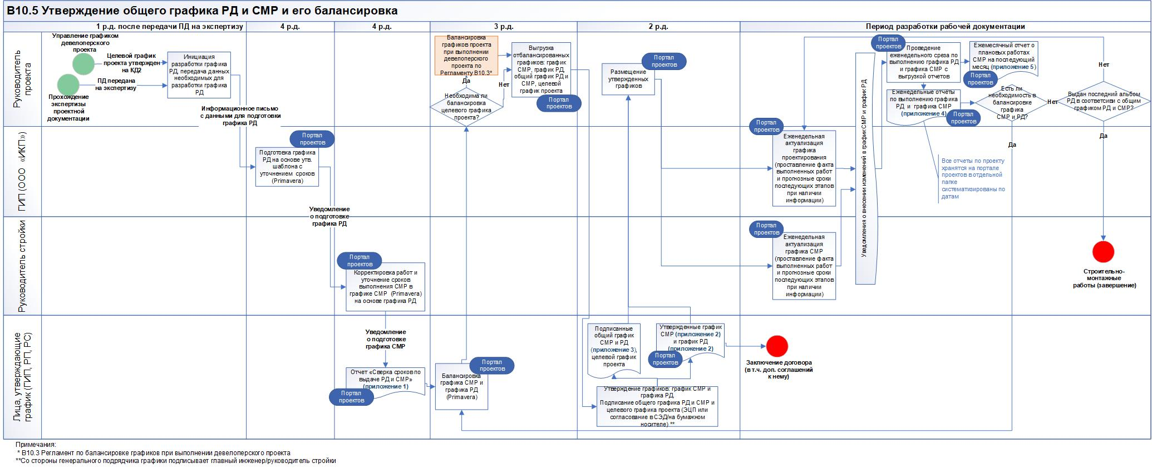

Рисунок 1 – Схема процесса утверждения общего графика РД и СМР и его балансировки

* 1. **Входы процесса (начало процесса)**

| Вход (запись) | Инструмент | Поставщик | Наименование процесса-поставщика |
| --- | --- | --- | --- |
| Целевой график проекта, утвержденный на КД2  *(пример приведен в приложении 6 настоящей карты процесса)* | Primavera (Портал проектов) | Руководитель проекта | Управление графиком девелоперского проекта |
| Проектная документация передана на экспертизу | - | Руководитель проекта | Прохождение экспертизы проектной докуметации |

* 1. **Выходы процесса (завершение процесса)**

| Выход (запись) | Инструмент | Потребитель | Наименование процесса-потребителя |
| --- | --- | --- | --- |
| Утвержденный график РД (является приложением к договору на выполнение проектных работ/доп. соглашением к нему) | Графики выгружены с Портала проектов, подписаны на бумажном носителе/*ЭЦП или согласованы в СЭД* | Руководитель проекта  Руководитель стройки  Главный инженер проекта | Договорно-правовая работа (заключение договора, в т.ч. доп. соглашений к нему) |
| Утвержденный график СМР (является приложением к договору на выполнение стрительно-монтажных работ/доп. соглашением к нему) |
| Выдан последний альбом РД в соответствии с общим графиком РД и СМР | Утвержден на бумажном носителе | Руководитель стройки | Строительно-монтажные работы (завершение) |

* 1. **Записи (документы, отчёты и другие записи в составе процесса)**

| **№** | **Наименование записи** | **Эл/ бум** | **Место хранения** | **Отв. лицо** |
| --- | --- | --- | --- | --- |
| 1 | Информационное письмо, содержащее данные для подготовки графика РД | Эл | Направляется по электронной почте | Руководитель проекта |
| 2 | График РД | Эл (Primavera) | Портал проектов | Главный инженер проекта |
| 3 | График СМР | Эл (Primavera) | Портал проектов | Руководитель стройки |
| 4 | Отчёт «Сверка сроков по выдаче РД и СМР» | онлайн | Портал проектов | Руководитель проекта |
| 5 | Общий график РД и СМР | Эл (Primavera)/ подписанный на бумажном носителе/*ЭЦП или согласован в СЭД* | Портал проектов | Руководитель проекта |
| 6 | Уведомление о внесении изменений в график СМР и график РД | Эл | Портал проектов | Автоматический режим |
| 7 | Еженедельные отчеты по выполнению графика РД и графика СМР | Эл | Портал проектов | Руководитель проекта |
| 8 | Ежемесячный отчет о плановых работах СМР на последующий месяц | Эл | Портал проектов | Руководитель проекта |
| Примечание – Формы/примеры записей размещены в папке «[Стыковка графиков РД и СМР](https://cloud.atomsk.ru/apps/files/?dir=/%D0%A4%D0%BE%D1%80%D0%BC%D1%8B%20%D0%BA%20%D1%80%D0%B0%D0%B7%D1%80%D0%B0%D0%B1%D0%BE%D1%82%D0%B0%D0%BD%D0%BD%D1%8B%D0%BC%20%D0%92%D0%9D%D0%94/%D0%A1%D1%82%D1%8B%D0%BA%D0%BE%D0%B2%D0%BA%D0%B0%20%D0%B3%D1%80%D0%B0%D1%84%D0%B8%D0%BA%D0%BE%D0%B2%20%20%D0%B8%20%D0%A1%D0%9C%D0%A0&fileid=3318957)» (АТОМ Облако→ «Формы к разработанным ВНД»→ «Стыковка графиков РД и СМР») на корпоративном хранилище АТОМ Облако. После введения документа в действие все формы/примеры будут дополнительно размещены на [Портале проектов](https://projects.atomsk.ru/index.php). | | | | |

# Оценка результативности процесса

* 1. С целью проведения оценки результативности процесса руководитель проекта (владелец процесса) проводит оперативный контроль исполнения требований настоящей карты процесса путем расчета значений следующих показателей:

| № | Показатель | Расчетная формула | Целевое значение, ед. измерения | Период измерения | Отв. за измерение | Запись |
| --- | --- | --- | --- | --- | --- | --- |
| 1 | Соблюдение срока разработки и утверждения общего графика РД и СМР | Сравнение планового и фактического срока разработки и утверждения общего графика РД и СМР | 14 р.д. | 1 раз в полгода | Руководитель проекта | Отчет о проведении оперативного контроля |

* 1. Результаты проведенного оперативного контроля руководитель проекта оформляет в виде отчета (таблица 2).

При выявлении отклонений от целевых значений показателей руководитель проекта определяет причины отклонений. В случае отклонения от целевых значений показателя более чем на 20%, руководитель проекта разрабатывает корректирующие мероприятия с фиксацией их в Отчете.

Таблица 2

| № | Показатель | Расчет значения показателя | Отклонение от целевого значения, % | Период оценки результативности процесса |
| --- | --- | --- | --- | --- |
| 1 | Соблюдение срока разработки и утверждения общего графика РД и СМР |  |  |  |

Вывод: ___________________________________________________________________

Причины отклонений: _______________________________________________________

(заполняется при наличии)

Корректирующие мероприятия: _______________________________________________

(заполняются для показателей с отклонением от целевого значения более 20%)

Владелец процесса _________/_______________________ _____________

подпись / ФИО дата

* 1. Отчеты о проведении оперативного контроля выполнения требований настоящей карты процесса, руководитель проекта представляет по запросу директору ООО «АСК» и группе внутренних аудиторов.

# Приложение 1 Пример отчета «Сверка сроков по выдаче РД и СМР»

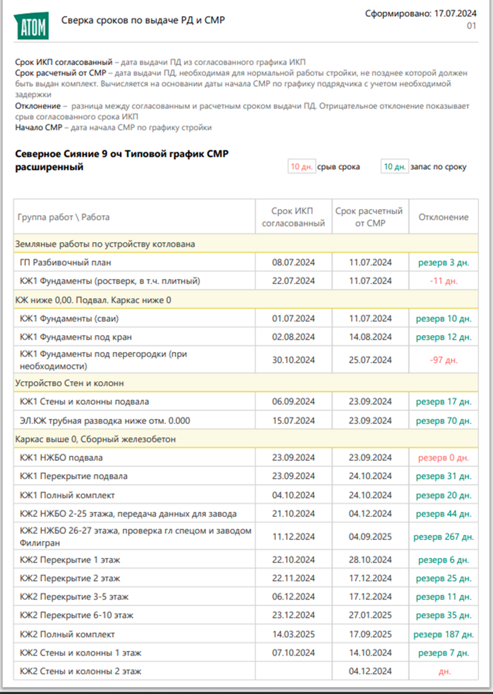

# Приложение 2 Пример графика РД/графика СМР* к договору



_________________________________

* Для графика СМР состав строительно-монтажных работ, которые должны быть состыкованы с составом работ по проектированию, приведен в общем графике РД и СМР в виде примера в папке «[Стыковка графиков РД и СМР](https://cloud.atomsk.ru/apps/files/?dir=/%D0%A4%D0%BE%D1%80%D0%BC%D1%8B%20%D0%BA%20%D1%80%D0%B0%D0%B7%D1%80%D0%B0%D0%B1%D0%BE%D1%82%D0%B0%D0%BD%D0%BD%D1%8B%D0%BC%20%D0%92%D0%9D%D0%94/%D0%A1%D1%82%D1%8B%D0%BA%D0%BE%D0%B2%D0%BA%D0%B0%20%D0%B3%D1%80%D0%B0%D1%84%D0%B8%D0%BA%D0%BE%D0%B2%20%20%D0%B8%20%D0%A1%D0%9C%D0%A0&fileid=3318957)» на АТОМ Облако.

# Приложение 3 Пример общего графика РД и СМР (выписка)*

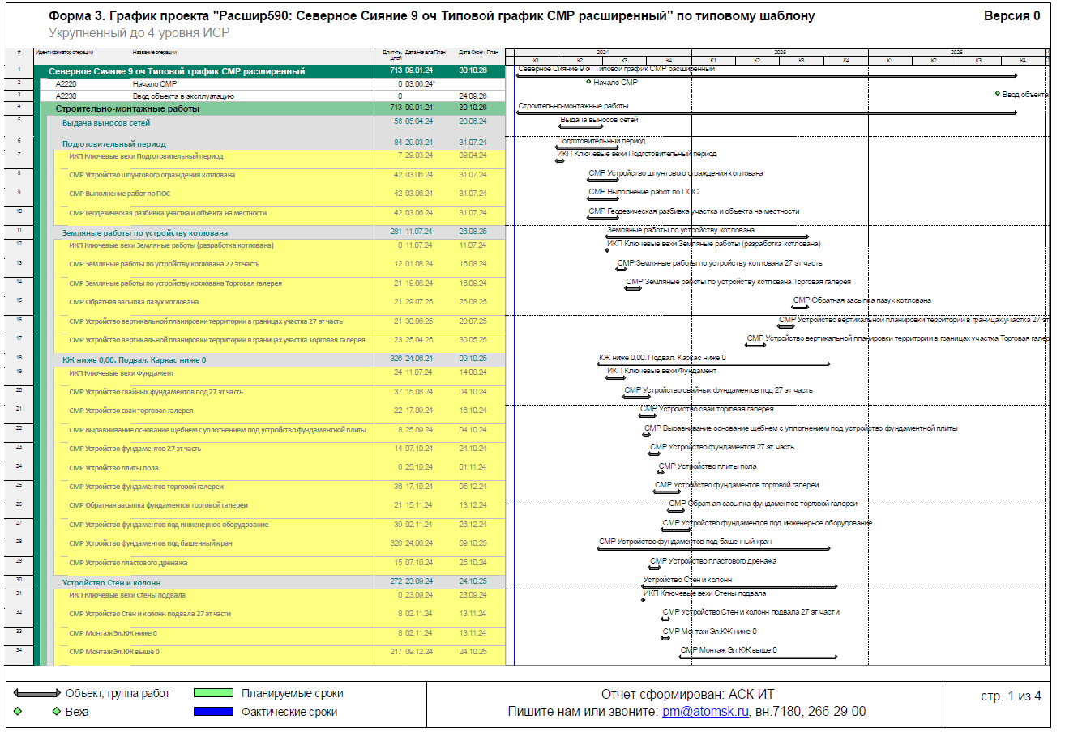

_________________________________

* Полная версия формы укрупненного и детализированного общего графика РД и СМР размещена в виде примера в папке «[Стыковка графиков РД и СМР](https://cloud.atomsk.ru/apps/files/?dir=/%D0%A4%D0%BE%D1%80%D0%BC%D1%8B%20%D0%BA%20%D1%80%D0%B0%D0%B7%D1%80%D0%B0%D0%B1%D0%BE%D1%82%D0%B0%D0%BD%D0%BD%D1%8B%D0%BC%20%D0%92%D0%9D%D0%94/%D0%A1%D1%82%D1%8B%D0%BA%D0%BE%D0%B2%D0%BA%D0%B0%20%D0%B3%D1%80%D0%B0%D1%84%D0%B8%D0%BA%D0%BE%D0%B2%20%20%D0%B8%20%D0%A1%D0%9C%D0%A0&fileid=3318957)» на АТОМ Облако.

# Приложение 4 Формы еженедельных отчетов по выполнению графика РД и графика СМР





# Приложение 5 Форма ежемесячного отчета о плановых работах СМР на последующий месяц



# Приложение 6 Пример целевого графика девелоперского проекта, утвержденного на КД2

